Bolla auf einem neuen PC wiederherstellen
Die Schritt-für-Schritt-Anleitung für den Ernstfall
Stand: 17.04.2026

Worum geht es?
Wenn der PC kaputt, gewechselt oder neu aufgesetzt wird: Mit dieser Anleitung steht Bolla auf einem neuen Windows-Rechner innerhalb von ca. zwei Stunden wieder komplett einsatzbereit — inklusive Mission Control, Cloudflare-Tunnel, allen Integrationen und Cron-Jobs.
⚠ Vorausgesetzt: OneDrive-Sync war zuletzt aktiv (das ist das Haupt-Backup) und ich habe Zugriff auf die im nächsten Kapitel gelisteten Zugänge.

Die sechs Phasen im Überblick
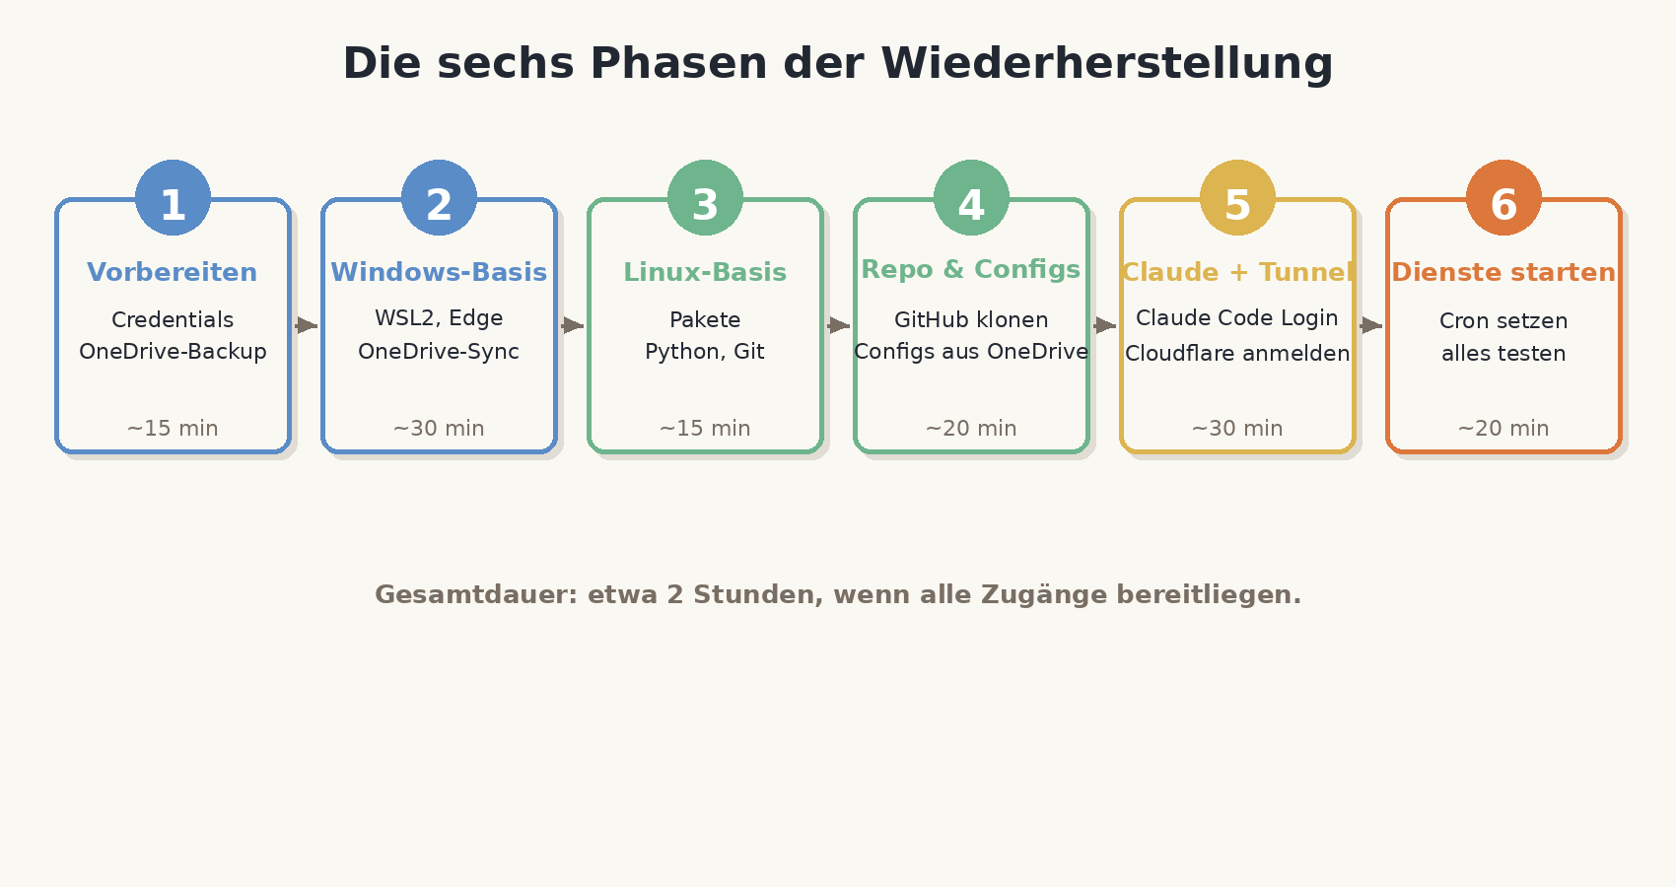
Abb. 1 — Der Phasenplan

Phase 1 — Voraussetzungen
Bevor es losgeht, brauche ich folgende Zugänge griffbereit:
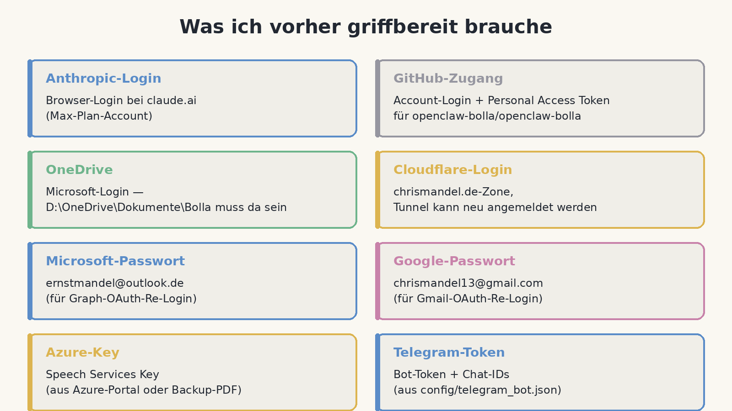
Abb. 2 — Was ich bereithalten muss
Wenn eines davon fehlt, hier Stop — erst beschaffen (Passwort-Reset, neuen Token generieren, PDF „accounts_overview" aus OneDrive ziehen).

Phase 2 — Windows-Basis
- Windows ist frisch installiert, alle Updates eingespielt.
- Microsoft-Konto in Windows einloggen → OneDrive startet automatisch, beginnt „Dokumente" zu syncen.
- OneDrive-Einstellung: Ordner „Bolla" als „Immer auf diesem Gerät behalten" markieren (sonst liegen Dateien nur als Online-Placeholder vor).
- Laufwerksbuchstabe prüfen: OneDrive muss unter D:\ oder einem festen Pfad erreichbar sein. Wenn nicht: im Explorer unter Dieser PC → OneDrive → Rechtsklick → Als Laufwerk zuweisen.
- Microsoft Edge installieren (meist schon da) — wird für Mission Control gebraucht.
- WSL2 installieren: PowerShell als Admin öffnen und eingeben:
wsl --install -d Ubuntu
- PC neu starten, Ubuntu startet automatisch, neuen Linux-Benutzer anlegen. Benutzername muss bolla sein (wichtig — alle Pfade gehen davon aus).
⚠ Falls ein anderer Username angelegt wurde: alle Pfade in Scripts und Configs müssten angepasst werden. Lieber gleich bolla wählen.

Phase 3 — Linux-Basis
In der WSL-Shell (Ubuntu) — alles als User bolla:
- System aktualisieren:
sudo apt update && sudo apt upgrade -y
- Pakete installieren:
sudo apt install -y git python3 python3-pip python3-venv \
curl wget unzip nodejs npm cron fonts-dejavu jq
- Cron-Dienst aktivieren:
sudo service cron start
sudo systemctl enable cron # falls systemd aktiv
- Python-Pakete (werden von den Scripts gebraucht):
python3 -m pip install --user \
requests msal google-auth google-auth-oauthlib \
python-telegram-bot python-docx pillow reportlab
- SSH-Key für GitHub erzeugen und auf github.com hinterlegen:
ssh-keygen -t ed25519 -C "bolla-$(hostname)"
cat ~/.ssh/id_ed25519.pub # Inhalt zu GitHub → Settings → SSH Keys

Phase 4 — Repo klonen und Configs wiederherstellen
- Workspace aus GitHub klonen:
cd ~
git clone git@github.com:openclaw-bolla/openclaw-bolla.git workspace
- ~/.claude aus OneDrive zurückspielen (enthält CLAUDE.md, Memory, Settings, Session-History):
mkdir -p ~/.claude
cp -a /mnt/d/OneDrive/Dokumente/Bolla/claude-code/. ~/.claude/
- Config-Dateien aus OneDrive ins workspace/config-Verzeichnis kopieren:
mkdir -p ~/workspace/config
cp /mnt/d/OneDrive/Dokumente/Bolla/backups/config-latest/*.json \
~/workspace/config/
chmod 600 ~/workspace/config/*.json
⚠ Die OAuth-Tokens (ms_token.json, google_token.json) sind ggf. abgelaufen und müssen neu erzeugt werden — siehe Phase 5.
- PATH in ~/.bashrc erweitern (falls nicht aus dem Repo kommt):
echo 'export PATH="$HOME/.local/bin:$HOME/.npm-global/bin:$PATH"' >> ~/.bashrc
echo 'export PATH="$HOME/.local/platform-tools:$PATH" # für adb' >> ~/.bashrc
source ~/.bashrc
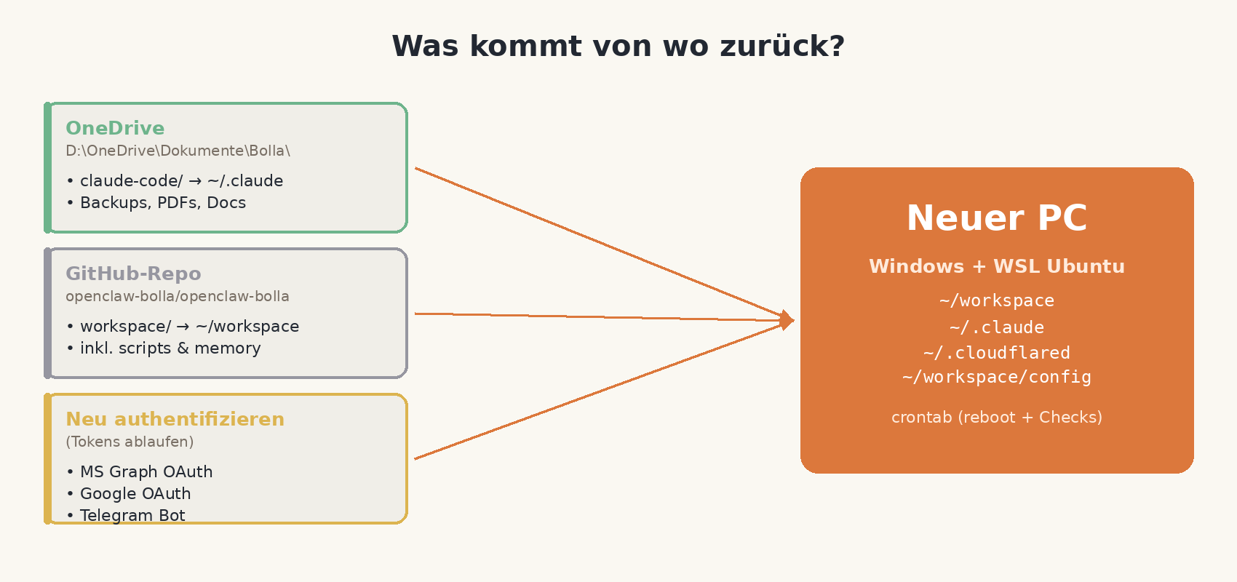
Abb. 3 — Woher welche Daten kommen

Phase 5 — Claude Code und Cloudflare-Tunnel

Claude Code installieren
- Offizieller Installer (empfohlen):
curl -fsSL https://claude.ai/install.sh | bash
- Login starten:
claude # öffnet Browser-Login bei claude.ai/code
- Nach Login kurz testen:
claude --version
echo 'Hallo Bolla' | claude

Cloudflare-Tunnel einrichten
- cloudflared binary installieren:
mkdir -p ~/.local/bin
curl -L https://github.com/cloudflare/cloudflared/releases/latest/download/cloudflared-linux-amd64 \
-o ~/.local/bin/cloudflared
chmod +x ~/.local/bin/cloudflared
- Cloudflare-Account anmelden:
cloudflared tunnel login
Öffnet einen Browser-Link → chrismandel.de-Zone autorisieren → erzeugt ~/.cloudflared/cert.pem.
- Option A: Tunnel-Config aus OneDrive-Backup wiederherstellen (einfacher):
mkdir -p ~/.cloudflared
cp /mnt/d/OneDrive/Dokumente/Bolla/backups/cloudflared/* ~/.cloudflared/
chmod 600 ~/.cloudflared/*.json
- Option B: Neuen Tunnel anlegen (falls alte Credentials weg):
cloudflared tunnel create bolla-mc
# dann config.yml schreiben:
cat > ~/.cloudflared/config.yml <<'EOF'
tunnel: <NEUE-TUNNEL-UUID>
credentials-file: /home/bolla/.cloudflared/<NEUE-TUNNEL-UUID>.json
ingress:
- hostname: bolla.chrismandel.de
service: http://127.0.0.1:18790
- service: http_status:404
EOF
cloudflared tunnel route dns bolla-mc bolla.chrismandel.de
- Tunnel einmal manuell testen:
cloudflared tunnel run bolla-mc
In zweitem Terminal: curl -I https://bolla.chrismandel.de sollte 302-Redirect zu Cloudflare Access liefern.

OAuth-Tokens neu erzeugen
- MS Graph: python3 ~/workspace/scripts/auth_ms.py (erzeugt ms_token.json neu)
- Google: python3 ~/workspace/scripts/google_auth.py
- Azure-Key: aus config/azure_speech.json — läuft weiter, solange Key gültig

Phase 6 — Dienste & Cron starten
- Crontab wiederherstellen — aus Repo oder OneDrive:
crontab /mnt/d/OneDrive/Dokumente/Bolla/backups/crontab-latest.txt
crontab -l # prüfen
Enthält typischerweise:
@reboot sleep 10 && python3 ~/workspace/scripts/mission_control_api.py \
>> ~/workspace/logs/mission_control_api.log 2>&1
@reboot sleep 15 && python3 ~/workspace/scripts/telegram_bot.py \
>> ~/workspace/logs/telegram_bot.log 2>&1
@reboot sleep 20 && ~/.local/bin/cloudflared tunnel run bolla-mc \
>> ~/workspace/logs/cloudflared.log 2>&1
*/2 * * * * ~/workspace/scripts/cloudflared_healthcheck.sh
*/15 * * * * ~/workspace/scripts/sync_obsidian_vault.sh \
>> ~/workspace/logs/obsidian_sync.log 2>&1
- Log-Verzeichnis anlegen:
mkdir -p ~/workspace/logs
- Dienste starten — entweder WSL neu starten (wsl --shutdown in PowerShell, dann Ubuntu öffnen) oder manuell hochfahren:
python3 ~/workspace/scripts/mission_control_api.py \
>> ~/workspace/logs/mission_control_api.log 2>&1 &
~/.local/bin/cloudflared tunnel run bolla-mc \
>> ~/workspace/logs/cloudflared.log 2>&1 &
python3 ~/workspace/scripts/telegram_bot.py \
>> ~/workspace/logs/telegram_bot.log 2>&1 &
- Windows-Seite — Power-Einstellungen (damit WSL nicht im Standby verschwindet):
# PowerShell als bolla (kein Admin nötig)
powercfg /change standby-timeout-ac 0
powercfg /change standby-timeout-dc 0
powercfg /change hibernate-timeout-ac 0
powercfg /change monitor-timeout-ac 5
- ADB Platform-Tools installieren (für Android-Steuerung):
mkdir -p ~/.local
cd ~/.local
wget https://dl.google.com/android/repository/platform-tools-latest-linux.zip
unzip platform-tools-latest-linux.zip
rm platform-tools-latest-linux.zip

Verifikation — läuft alles?
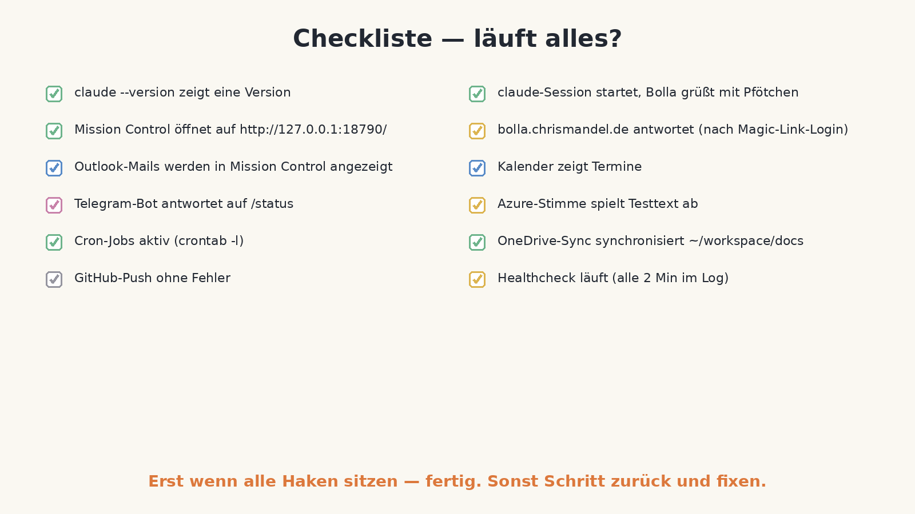
Abb. 4 — Die Abnahme-Checkliste
Erst wenn alle Haken sitzen, ist die Wiederherstellung komplett. Bei jedem gescheiterten Check: zurück zur passenden Phase und das entsprechende Sub-Thema durchgehen.

Typische Stolpersteine

Mission Control lädt nicht (localhost)
- Python-Server läuft nicht: lsof -i :18790 leer → manuell starten
- Firewall blockt Windows-Seite → Windows Defender Firewall → WSL erlauben

Tunnel kommt nicht hoch
- Prüfen ob ~/.cloudflared/cert.pem existiert — wenn nicht: cloudflared tunnel login
- DNS-Route fehlt: cloudflared tunnel route dns bolla-mc bolla.chrismandel.de
- Health-Log checken: tail -f ~/workspace/logs/cloudflared.log

OAuth-Login schlägt fehl
- Token-Datei ist korrupt → löschen und Auth-Script neu laufen lassen
- Browser öffnet sich nicht aus WSL → URL manuell kopieren und im Windows-Browser öffnen

Bolla klingt anders / kein Charakter
- CLAUDE.md wurde nicht eingespielt — aus ~/.claude-Backup nochmal kopieren
- Memory-Dateien fehlen — prüfen: ~/.claude/projects/-home-bolla/memory/MEMORY.md

Nach der Wiederherstellung
- Tagesnotiz für heute schreiben, damit klar ist was passiert ist:
echo '# Wiederherstellung am $(date +%Y-%m-%d)' > ~/workspace/memory/recovery_notes.md
- Backup-Routine testen: einmal manuell committen + pushen, einmal OneDrive-Kopie machen.
- Passwörter rotieren (falls Verdacht auf Kompromittierung): Azure-Key, IONOS-SFTP, Graph-App-Secret — siehe accounts_overview.pdf.
- Diese Anleitung selbst aktualisieren, falls sich Schritte geändert haben: ~/workspace/scripts/generate_recovery.py editieren → neu generieren.

Der Kernsatz
OneDrive = Daten-Backup. GitHub = Code-Backup.
Passwort-Manager = Schlüssel.
Diese drei zusammen = Bolla in 2 Stunden zurück.

Bolla — Chris' persönlicher KI-Kollege

